**SPSS Modeler**

變數檔案的資料為train_forModeler.csv！！檔案路徑也要記得改為正確的路徑！！

**Classification分類(C5.0 和 C&RT)**

c5.0：分析各元素(年齡、船票等級、登船口岸)對存活下來的重要性。

檔案：titanic_classification_c5.0.str

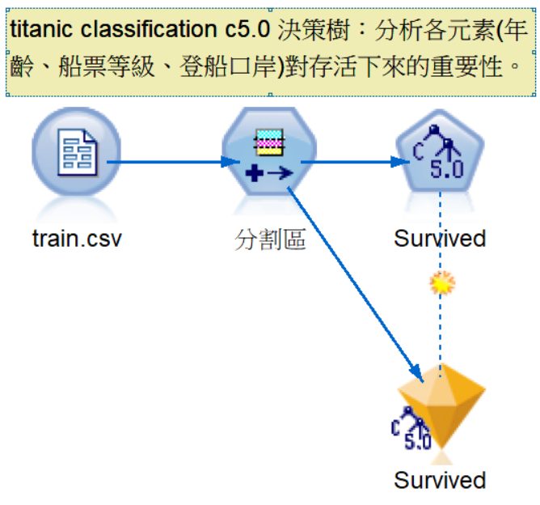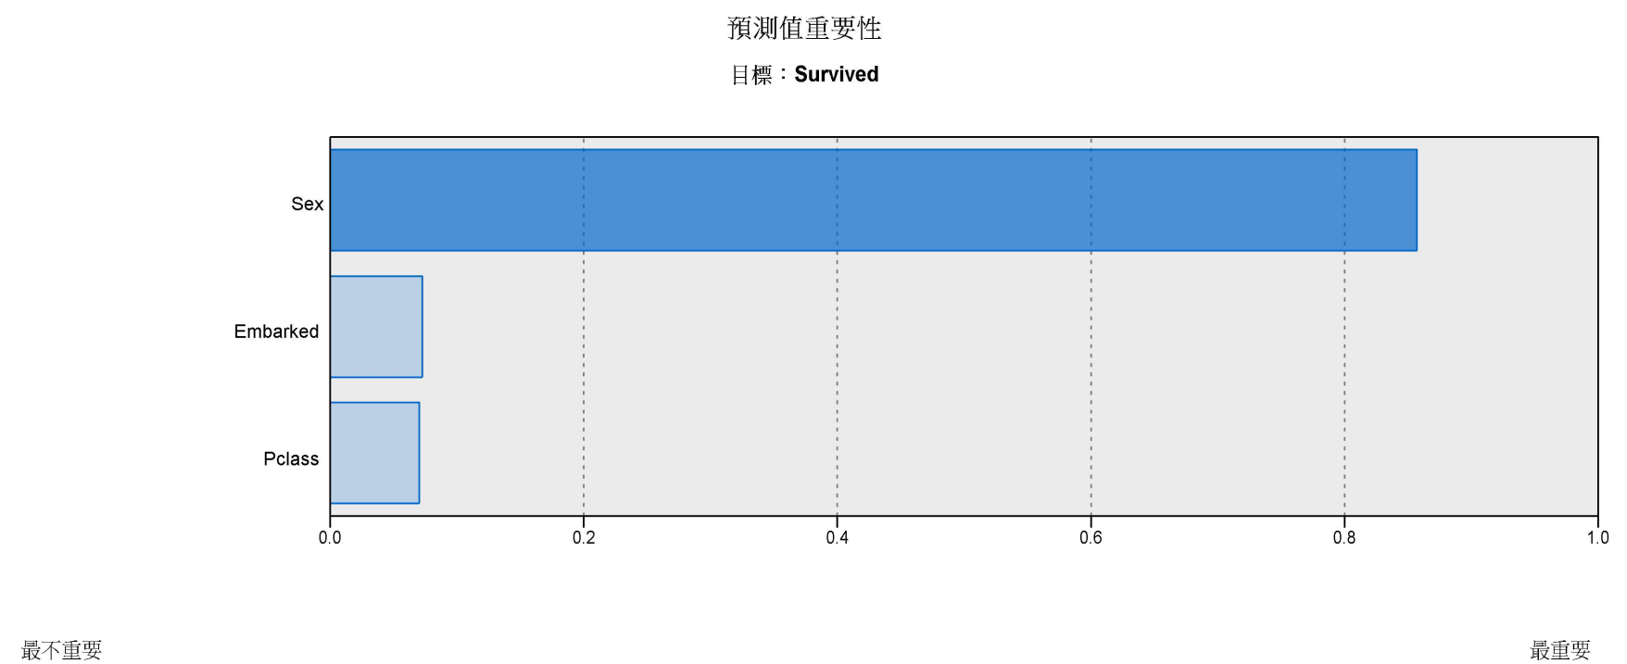

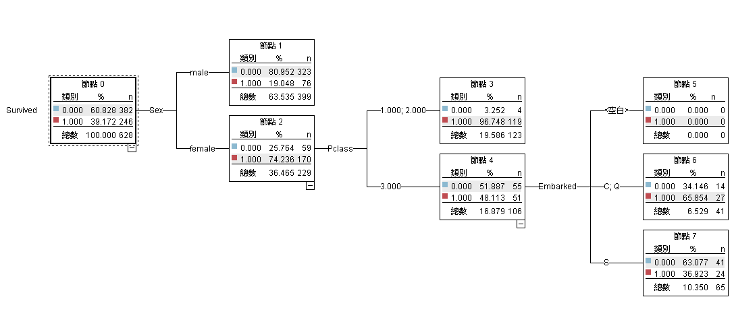

classification C&RT vs. classification C5.0

檔案：titanic_classification_C5.0_C&RT.str

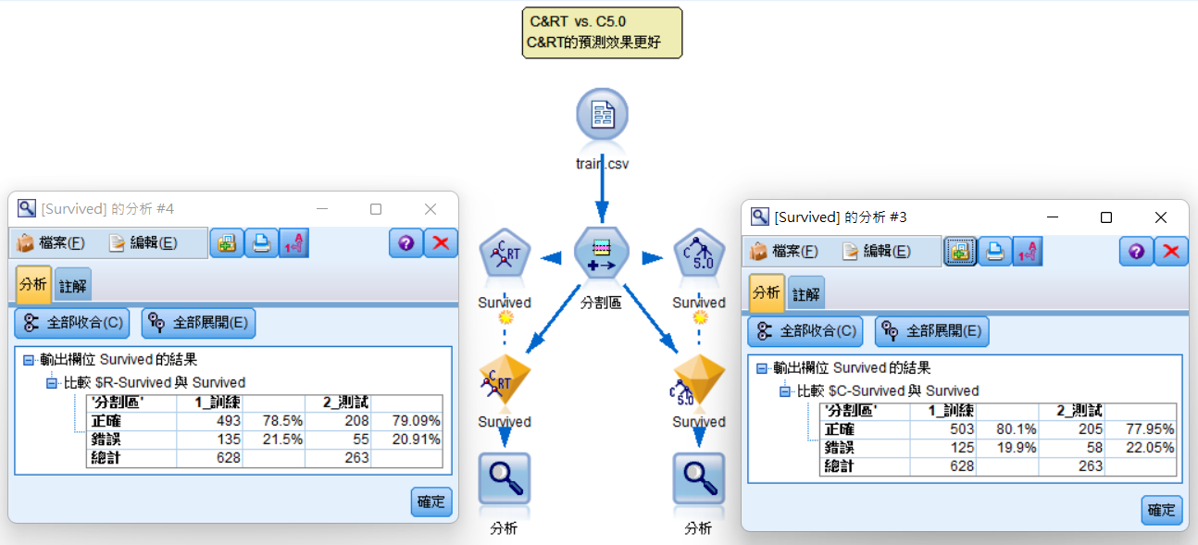

**Association關聯 (Apriori)**

Apriori：找出支援度大於10.0且信賴度大於50.0的關聯規則

結論：船票等級為1且為女性的佔全部比例的10.55%(支援度)，船票等級為1且為女性同時又存活的比例高達96.8%(信賴度)

檔案：titanic_association_Apriori.str

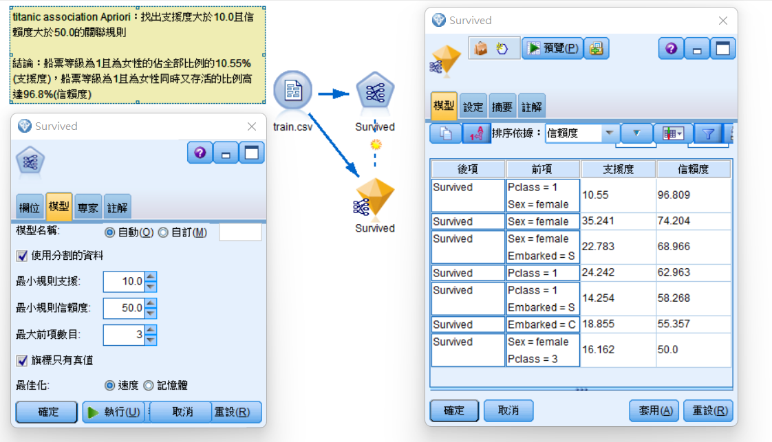

**Clustering 分群(K-Means 和 TwoStep)**

K-Means

檔案：titanic_clustering_K-Means.str

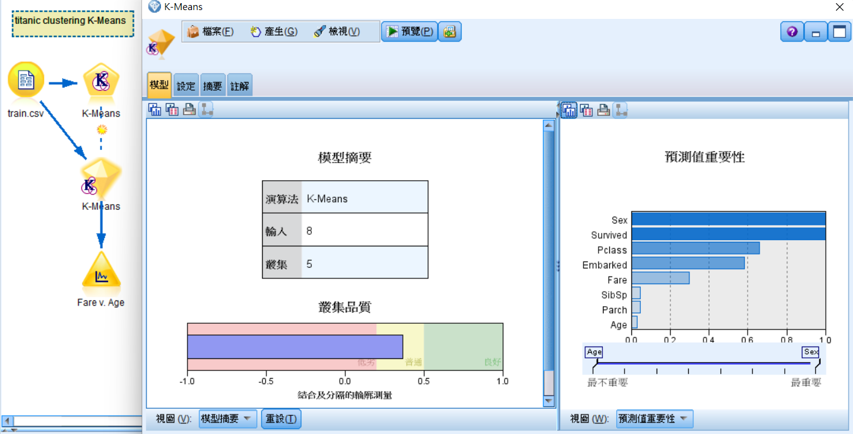

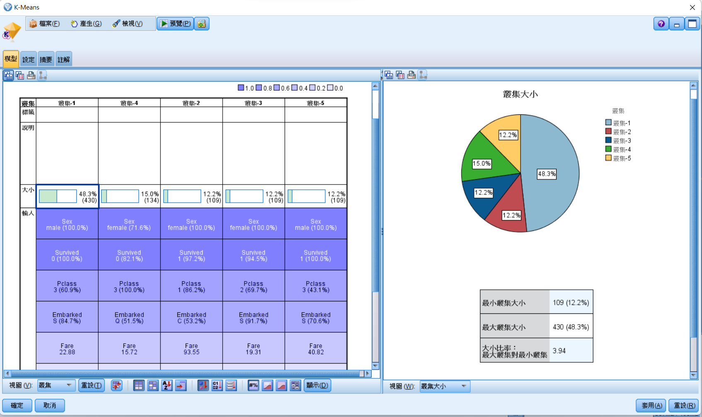

TwoStep

檔案：titanic_clustering_TwoStep.str

